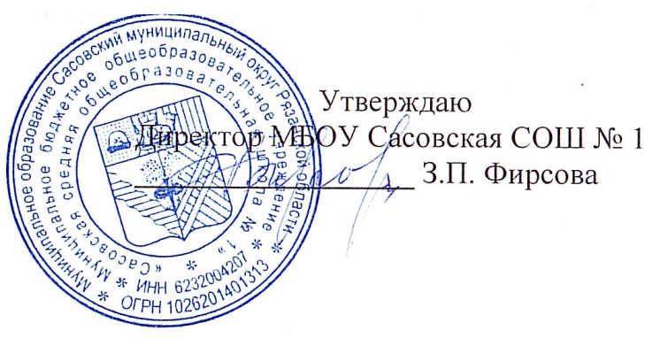

**26.12.2024 г.**

**Меню для 1-4 классов**

|  |  |  |  |  |  |  |
| --- | --- | --- | --- | --- | --- | --- |
| **Наименование блюда** | **Выход, г** | **Цена** | **Калорийность** | **Белки** | **Жиры** | **Углеводы** |
| Запеканка из творога с соусом сметанным сладким, 120/30 | 150 | 51,43 | 303,74 | 19,14 | 13,8 | 24,69 |
| Напиток кофейный на молоке, 180/10 | 180 | 8,03 | 89,46 | 2,65 | 2,28 | 14,42 |
| Хлеб пшеничный | 40 | 4,95 | 94,00 | 3,16 | 0,4 | 19,32 |
| Яблоко | 140 | 23,80 | 65,8 | 0,56 | 0,56 | 13,72 |

**Меню для 5-11 классов**

|  |  |  |  |  |  |
| --- | --- | --- | --- | --- | --- |
| **Наименование блюда** | **Вес, гр.** | **Белки, гр.** | **Жиры, гр.** | **Углеводы,**  **гр.** | **Энергетическая**  **ценность, ккал** |
| Биточек из свинины | 75 | 14,70 | 8,48 | 15,68 | 202,26 |
| Гречка отварная с маслом | 75/5 | 6,97 | 5,44 | 31,47 | 202,45 |
| Чай с сахаром | 185/15 | 0,25 | 0,03 | 10,23 | 43,46 |
| Хлеб ржаной | 20 | 2,0 | 0,2 | 10,2 | 46 |
| Хлеб пшеничный | 20 | 1,8 | 0,2 | 8,16 | 42 |
| **Итого** | **395** | **25,72** | **14,35** | **75,74** | **536,17** |

**Меню для группы продленного дня**

|  |  |  |  |  |  |
| --- | --- | --- | --- | --- | --- |
| **Наименование блюда** | **Вес, гр.** | **Белки, гр.** | **Жиры, гр.** | **Углеводы,**  **гр.** | **Энергетическая**  **ценность, ккал** |
| Борщ с капустой | 250 | 1,71 | 5,7 | 7,72 | 89,15 |
| Плов с курицей | 75/50 | 13,8 | 3,2 | 20,7 | 158,60 |
| Чай с сахаром | 185/15 | 0,25 | 0,03 | 10,23 | 43,46 |
| Хлеб ржаной | 20 | 2,0 | 0,2 | 10,2 | 46 |
| Хлеб пшеничный | 20 | 1,8 | 0,2 | 8,16 | 42 |
| **Полдник** |  |  |  |  |  |
| Бутерброд с сыром | 20/10 | 3,48 | 4,43 |  | 54,6 |
| Чай с сахаром | 185/15 | 0,25 | 0,03 | 10,23 | 43,46 |

**Меню для детей льготных категорий**

|  |  |  |  |  |  |
| --- | --- | --- | --- | --- | --- |
| **Наименование блюда** | **Вес, гр.** | **Белки, гр.** | **Жиры, гр.** | **Углеводы,**  **гр.** | **Энергетическая**  **ценность, ккал** |
| Борщ с капустой | 250 | 1,71 | 5,7 | 7,72 | 89,15 |
| Плов с курицей | 75/50 | 13,8 | 3,2 | 20,7 | 158,60 |
| Чай с сахаром | 185/15 | 0,25 | 0,03 | 10,23 | 43,46 |
| Хлеб ржаной | 20 | 2,0 | 0,2 | 10,2 | 46 |
| Хлеб пшеничный | 20 | 1,8 | 0,2 | 8,16 | 42 |